IN MEMORIAM DEL PROFESSOR
JOSÉ MANUEL DIEGO

Acte cultural a l’Auditori Municipal de Montcada i Reixac (Plaça Església, 12)
11 d’octubre del 2013 a les 19h

Col·laboren:
Institut Monserrat Miró i Vilà 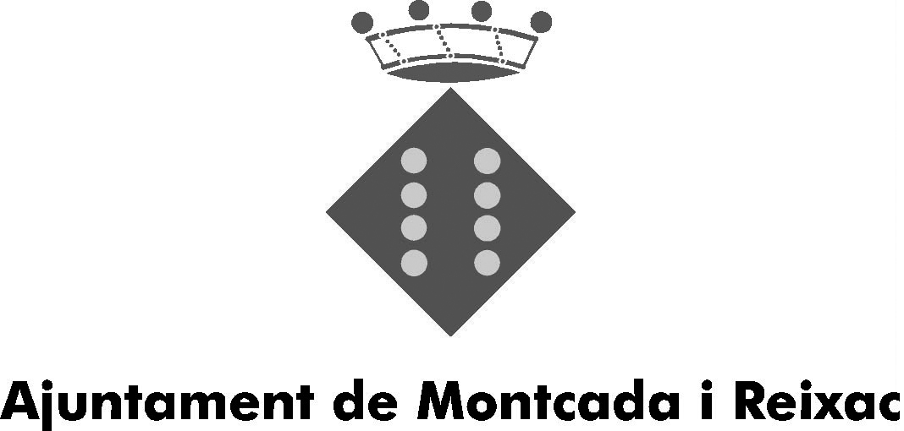 Ajuntament de Montcada i Reixac

